实 验 报 告（七）
一、实验室名称：
二、实验项目名称：雷达参数侦测实验
三、实验学时：
四、实验原理：
（1）TOA(到达时间)与PW估计-包络检波
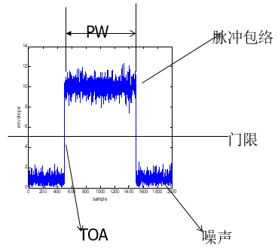
图3-11 TOA与PW估计-包络检波
TOA与PW估计-能量检测
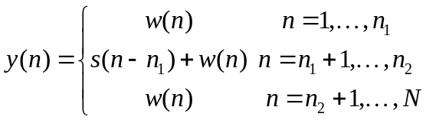
能量：
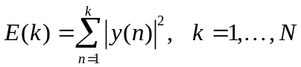
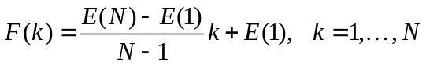
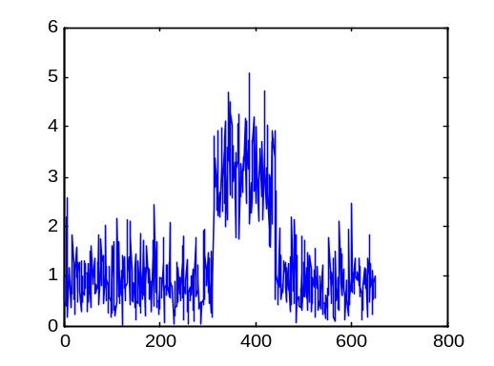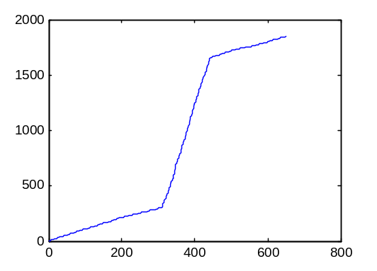
（a） （b）
图3-12 (a)截获信号脉冲包络（b）能量累积和变化
TOA与PW估计步骤：
第一步：用样本{y(1),…,y(N)}计算E(k)，D(k)，F(k)；
第二步：将F(k)的最大值作为的估计值：
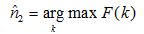
第三步：用反向样本{y(N),…,y(1)}重新计算E(k)，D(k)，F(k)；
第四步：将F(k)的最大值作为TOA 的估计值：
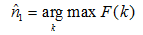
第五步：根据估计PW值。
（2）PA估计
根据估计的TOA和PW，收集脉冲之外的截取样本以获得ML估计的噪声方差。
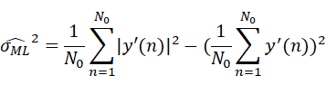
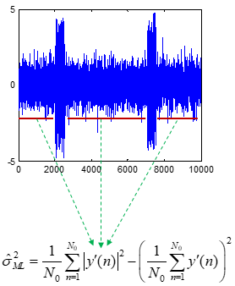
图3-13脉冲之外的截取样本图
（3）脉内调制特征
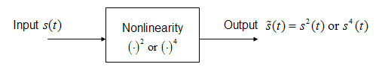
图3-14脉内调制流程图
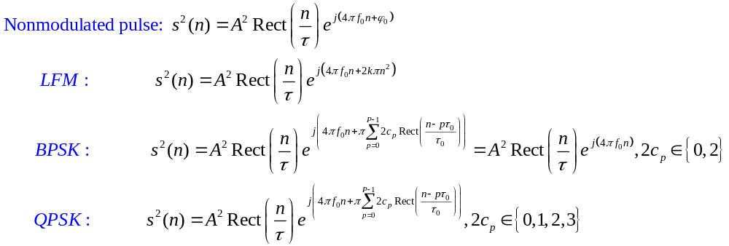
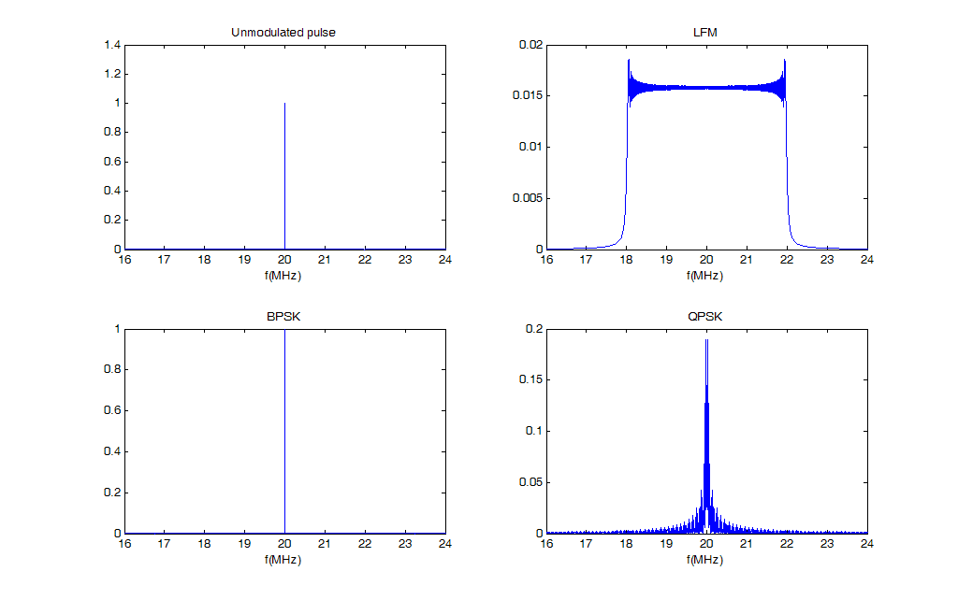
图3-15 脉内调制图（平方）
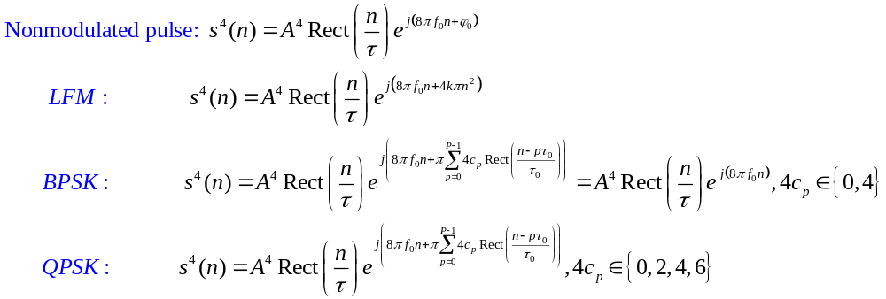
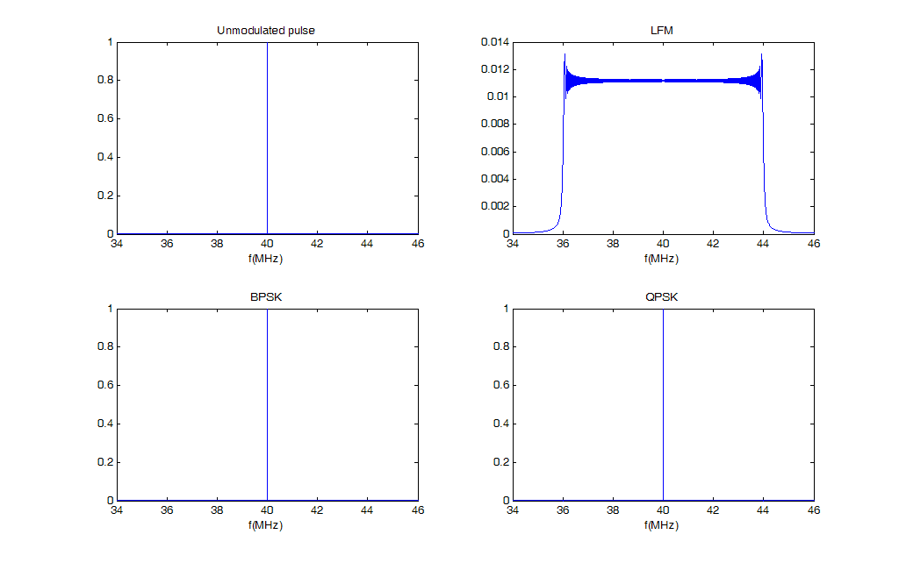
图3-16 脉内调制图（四次方）
（4）基于内插的频率估计
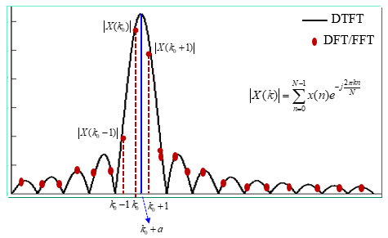
图3-17 基于内插的频率估计图
具有频率的复正弦信号的幅度谱：
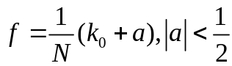
准确的频率估计器（Rife算法）：
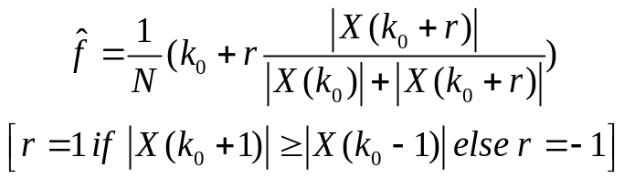
当趋于零时，估计性能显着降低。

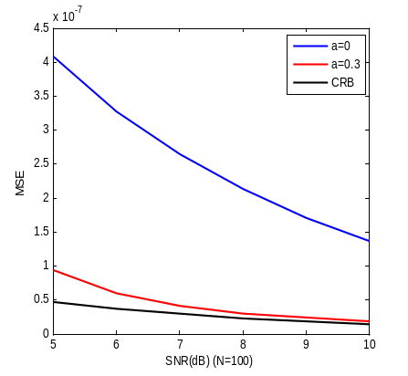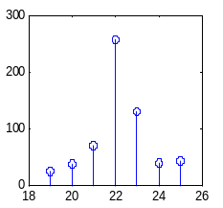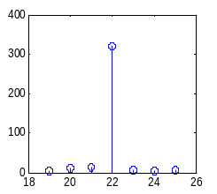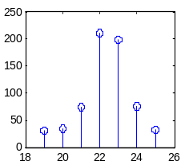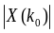
- （b）
图3-18 （a）不同a值随snr频率估计性能变化（b）当的值很小时，噪声对影响示意图
直观地看，当的值很小时，噪声对具有很强的干扰。
五、实验目的：
1.针对常规脉冲/脉冲压缩（LFM、相位编码）雷达，掌握非合作接收机截获信号的计算机模拟仿真；
2.掌握雷达脉宽、脉冲幅度、脉冲达到时间、频率及脉内调制特征参数估计的基本原理与方法，并进行计算机性能仿真。
六、实验内容：
（1）产生特定SNR、脉宽、接收时延、载频、脉内调制（常规、LFM、BPSK、QPSK）场景下的雷达截获信号；
（2） 利用包络检波+门限检测、能量检测等方法实现脉冲TOA、PW的估计；
（3） 利用二次方谱/四次方谱识别脉内调制特征；
（4） 针对不同调制类型，估计频率、PA。
七、实验器材（设备、元器件）：
计算机、Matlab计算机仿真软件
八、实验步骤：
1. 提取信号包络；
2. 设置门限；
3. 估计TOA与PW（或采用能量方法）；
4. 提取脉内信号样本；
5. 脉内调制识别；
6. 估计频率；
7. 估计噪声功率、PA。
九、实验数据及结果分析
（1）产生特定SNR、脉宽、接收时延、载频、脉内调制（常规、LFM、BPSK、QPSK）场景下的雷达截获信号
信号生成程序如下
function S = radar_signal(f0, theta, phi, PW, TOA, A, SNR)
N = length(theta);
n = -TOA-PW/2:N-TOA-PW/2-1;

phase = 2*pi * f0 * n + theta + phi; % 信号相位

S = awgn(A * rectpuls(n, PW) .* exp(1j*phase), SNR, 'measured');
end
仿真程序如下
clear all;clc;close all;

ts = 2000; % 仿真时长
fs = 1; % 采样速率
fd = 0.1; % 符号速率
fc = 0.5; % 载频
PW = 1000; % 脉冲宽度
TOA = 500;
A = 1; % 振幅
SNR = 20; % 信噪比

N = ts * fs; % 采样点数
n = -TOA-PW/2:N-TOA-PW/2-1;
t = 0:1/fs:ts-1;

%% 信号
% 常规
norm_signal = radar_signal(fc, zeros(1, N), 0, PW, TOA, A, SNR);

% LFM
B = 0.4; % 带宽
K = B / PW; % 调制斜率
LFM_signal = radar_signal(fc, K*pi*(n.^2), 0, PW, TOA, A, SNR);

% BPSK
s = (randsrc(ts*fd,1,[-1, 1]) * ones(1, fs/fd)).';
tn = pi .* s(:).' .* rectpuls(n, PW);
BPSK_signal = radar_signal(fc, tn, 0, PW, TOA, A, SNR);

% QPSK
s = (randsrc(ts*fd,1,[-1, 1, 1i, -1i]) * ones(1, fs/fd)).';
tn = pi .* s(:).' .* rectpuls(n, PW);
QPSK_signal = radar_signal(fc, tn, 0, PW, TOA, A, SNR);

FF = linspace(0, 1, N);
norm_fft = abs(fft(norm_signal));
LFM_fft = abs(fft(LFM_signal));
BPSK_fft = abs(fft(BPSK_signal));
QPSK_fft = abs(fft(QPSK_signal));

figure;
plot(t, real(norm_signal));
% xlim([-N/32, N/32]);
title('norm signal');xlabel('time/s');ylabel('amplitude');

figure;
plot(FF, norm_fft);
title('norm fft');xlabel('nomalized frequency');ylabel('amplitude');

figure;
plot(t, real(LFM_signal));
% xlim([-N/32, N/32]);
title('LFM signal');xlabel('time/s');ylabel('amplitude');

figure;
plot(FF, LFM_fft);
title('LFM fft');xlabel('nomalized frequency');ylabel('amplitude');

figure;
plot(t, real(BPSK_signal));
% xlim([-N/32, N/32]);
title('BPSK signal');xlabel('time/s');ylabel('amplitude');

figure;
plot(FF, BPSK_fft);
title('BPSK fft');xlabel('nomalized frequency');ylabel('amplitude');

figure;
plot(t, real(QPSK_signal));
% xlim([-N/32, N/32]);
title('QPSK signal');xlabel('time/s');ylabel('amplitude');

figure;
plot(FF, QPSK_fft);
title('QPSK fft');xlabel('nomalized frequency');ylabel('amplitude');
结果如下
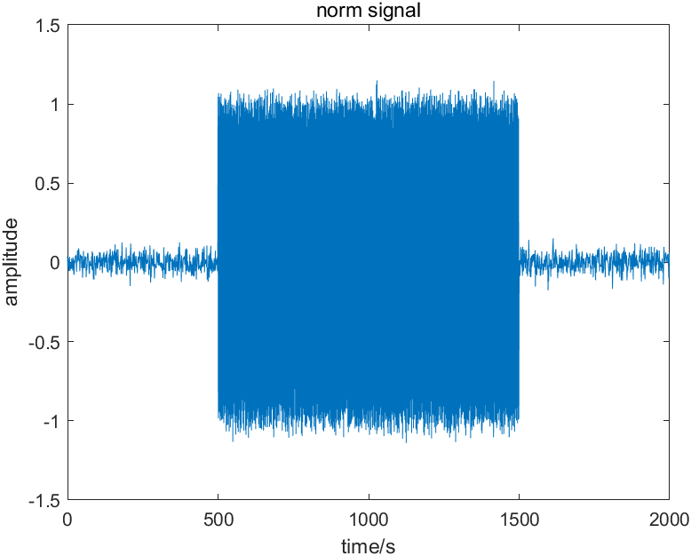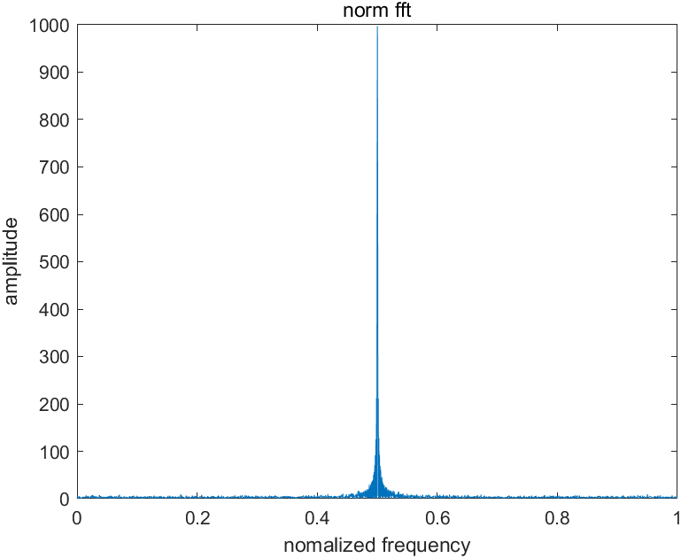
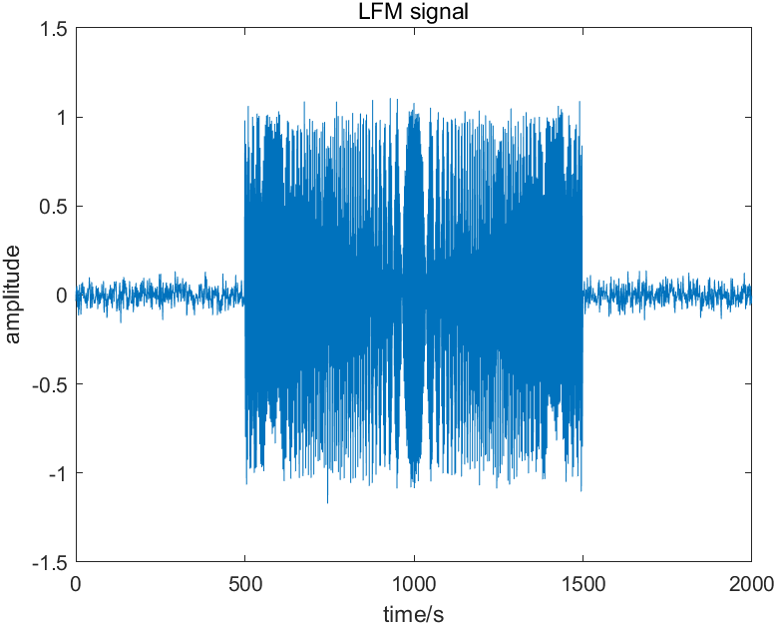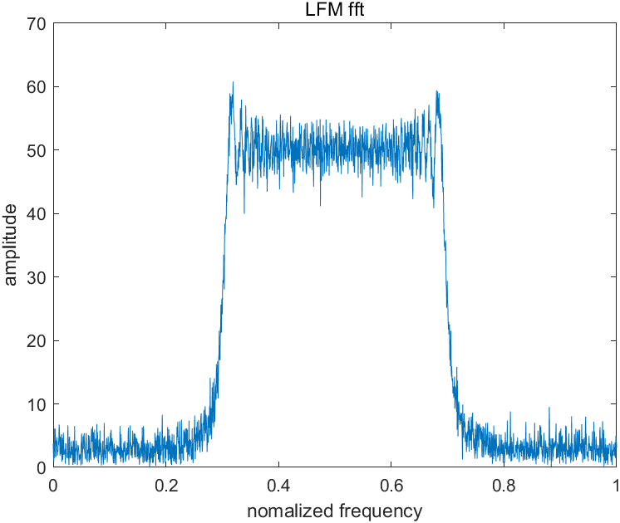
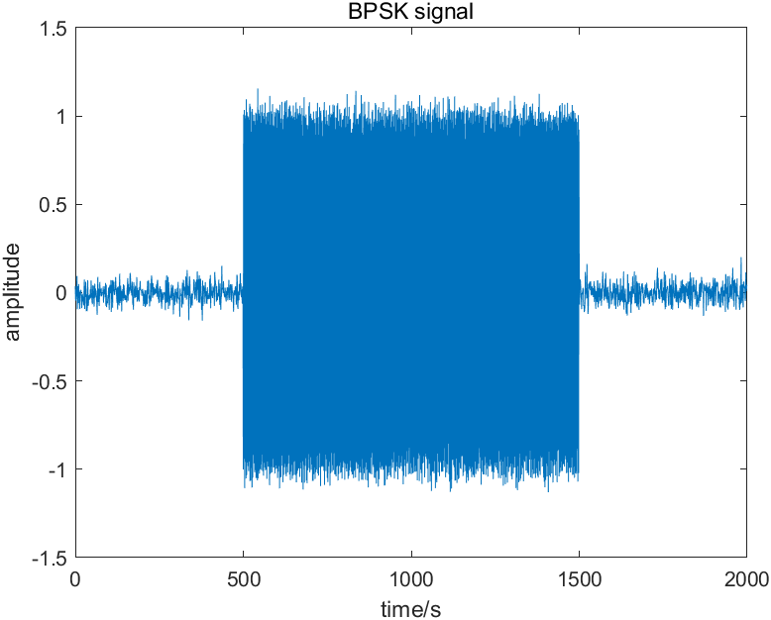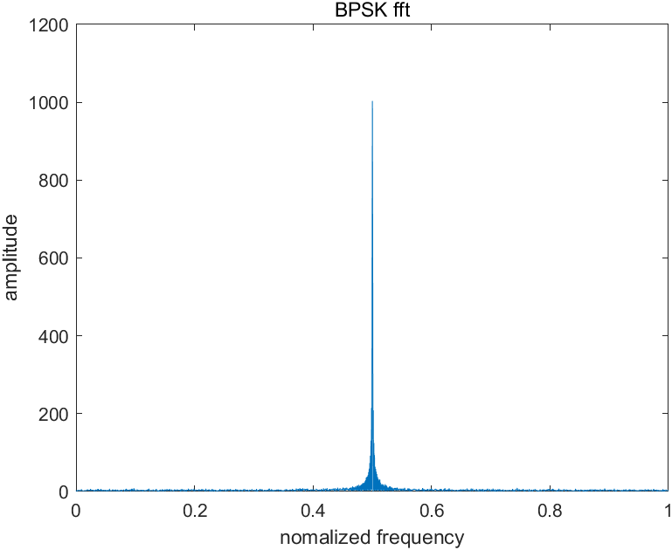
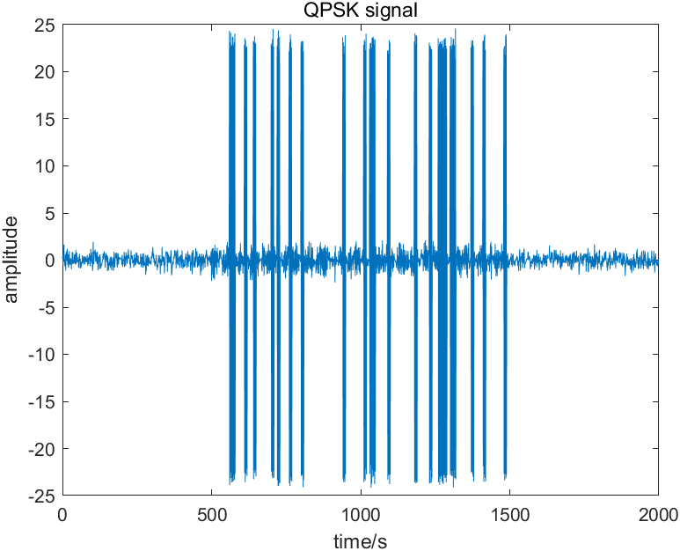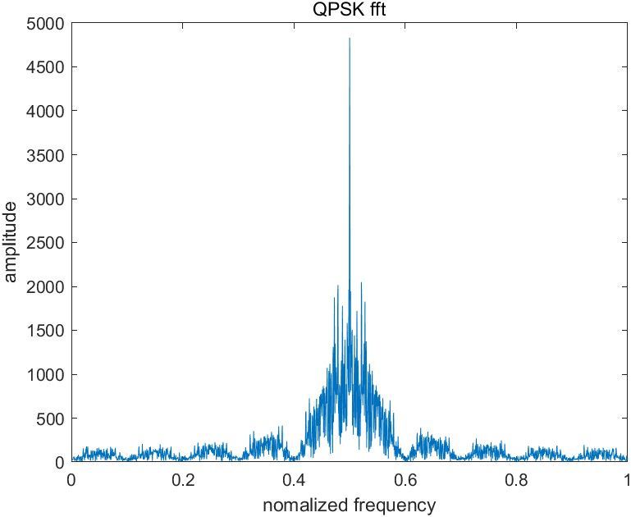
（2）利用包络检波+门限检测、能量检测等方法实现脉冲TOA、PW的估计
利用包络检波+门限检测进行估计的代码如下
function [TOA, PW] = estimate_TOA_PW_by_thre(signal)
power = sum(abs(signal).^2) / length(signal);
thre = sqrt(power)*0.4;

index = find(abs(signal) >= thre);
n2 = max(index);
n1 = min(index);

TOA = n1;
PW = n2 - n1;
end
利用能量检测估计的代码如下
function [TOA, PW] = estimate_TOA_PW_by_power(signal)
N = length(signal);

E = cumsum(abs(signal).^2); % 能量
F = (E(end) - E(1))/(N-1) * (1:N) + E(1);
D = E - F;
[~, n2] = max(D);
[~, n1] = min(D);

TOA = n1;
PW = n2 - n1;
end
模拟仿真的代码如下
clear all;clc;close all;

ts = 2000; % 仿真时长

fs = 1; % 采样速率
fd = 0.1; % 符号速率
fc = 0.5; % 载频
PW = 1000; % 脉冲宽度
TOA = 200;
A = 1; % 振幅
SNR = 20; % 信噪比

N = ts * fs; % 采样点数
n = -TOA-PW/2:N-TOA-PW/2-1;
t = 0:1/fs:ts-1;

%% 信号
fprintf("实际值 TOA: %d PW: %d\n", TOA, PW);

% 常规
norm_signal = radar_signal(fc, zeros(1, N), 0, PW, TOA, A, SNR);
[TOAt, PWt] = estimate_TOA_PW_by_thre(norm_signal);
fprintf("\n常规信号估计值(门限检测) TOA: %d PW: %d", TOAt, PWt);
[TOAt, PWt] = estimate_TOA_PW_by_power(norm_signal);
fprintf("\n常规信号估计值(能量检测) TOA: %d PW: %d\n", TOAt, PWt);

% LFM
B = 0.4; % 带宽
K = B / PW; % 调制斜率
LFM_signal = radar_signal(fc, K*pi*(n.^2), 0, PW, TOA, A, SNR);
[TOAt, PWt] = estimate_TOA_PW_by_thre(LFM_signal);
fprintf("\nLFM信号估计值(门限检测) TOA: %d PW: %d", TOAt, PWt);
[TOAt, PWt] = estimate_TOA_PW_by_power(LFM_signal);
fprintf("\nLFM信号估计值(能量检测) TOA: %d PW: %d\n", TOAt, PWt);

% BPSK
s = (randsrc(ts*fd,1,[-1, 1]) * ones(1, fs/fd)).';
tn = pi .* s(:).' .* rectpuls(n, PW);
BPSK_signal = radar_signal(fc, tn, 0, PW, TOA, A, SNR);
[TOAt, PWt] = estimate_TOA_PW_by_thre(BPSK_signal);
fprintf("\nBPSK信号估计值(门限检测) TOA: %d PW: %d", TOAt, PWt);
[TOAt, PWt] = estimate_TOA_PW_by_power(BPSK_signal);
fprintf("\nBPSK信号估计值(能量检测) TOA: %d PW: %d\n", TOAt, PWt);

% QPSK
s = (randsrc(ts*fd,1,[-1, 1, 1i, -1i]) * ones(1, fs/fd)).';
tn = pi .* s(:).' .* rectpuls(n, PW);
QPSK_signal = radar_signal(fc, tn, 0, PW, TOA, A, SNR);
[TOAt, PWt] = estimate_TOA_PW_by_thre(QPSK_signal);
fprintf("\nQPSK信号估计值(门限检测) TOA: %d PW: %d", TOAt, PWt);
[TOAt, PWt] = estimate_TOA_PW_by_power(QPSK_signal);
fprintf("\nQPSK信号估计值(能量检测) TOA: %d PW: %d\n", TOAt, PWt);

测试结果如下
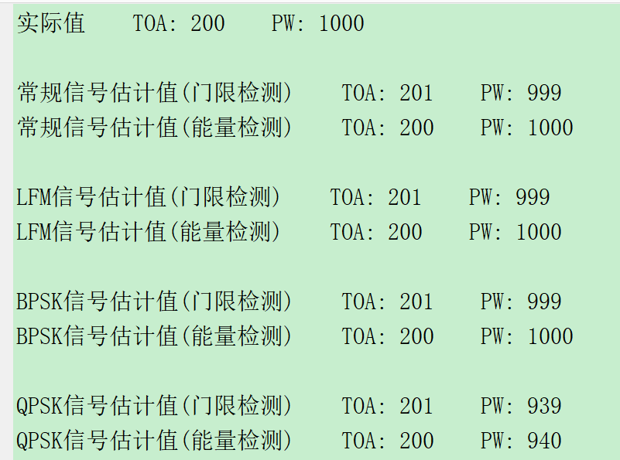
（3）利用二次方谱/四次方谱识别脉内调制特征
二次方谱/四次方谱代码如下
function feature_extraction(signal, signal_name)
[y_fft_2, y_fft_4] = get_spectrum(signal);

N = length(signal);
FF = linspace(-0.5, 0.5, N);

figure();
subplot(1,2,1);
plot(FF, y_fft_2);
title([signal_name, ' ', '二次方谱']);xlabel('nomalized frequency');ylabel('amplitude');

subplot(1,2,2);
plot(FF, y_fft_4);
title([signal_name, ' ', '四次方谱']);xlabel('nomalized frequency');ylabel('amplitude');
end

% 获取频谱
function [y_fft_2, y_fft_4] = get_spectrum(signal)
% 二次方谱
signal_2 = signal.^2;
y_fft_2 = abs(fftshift(fft(signal_2)));

% 四次方谱
signal_4 = signal_2.^2;
y_fft_4 = abs(fftshift(fft(signal_4)));
end
测试代码如下
clear all;clc;close all;

ts = 2000; % 仿真时长

fs = 1; % 采样速率
fd = 0.1; % 符号速率
fc = 0.5; % 载频
PW = 1000; % 脉冲宽度
TOA = 200;
A = 1; % 振幅
SNR = 30; % 信噪比

N = ts * fs; % 采样点数
n = -TOA-PW/2:N-TOA-PW/2-1;
t = 0:1/fs:ts-1;

%% 信号
% 常规
norm_signal = radar_signal(fc, zeros(1, N), 0, PW, TOA, A, SNR);
feature_extraction(norm_signal, 'norm signal');

% LFM
B = 0.4; % 带宽
K = B / PW; % 调制斜率
LFM_signal = radar_signal(fc, K*pi*(n.^2), 0, PW, TOA, A, SNR);
feature_extraction(LFM_signal, 'LFM signal');

% BPSK
s = (randsrc(ts*fd,1,[-1, 1]) * ones(1, fs/fd)).';
tn = pi .* s(:).' .* rectpuls(n, PW);
BPSK_signal = radar_signal(fc, tn, 0, PW, TOA, A, SNR);
feature_extraction(BPSK_signal, 'BPSK signal');

% QPSK
s = (randsrc(ts*fd,1,[-1, 1, 1i, -1i]) * ones(1, fs/fd)).';
tn = pi .* s(:).' .* rectpuls(n, PW);
QPSK_signal = radar_signal(fc, tn, 0, PW, TOA, A, SNR);
feature_extraction(QPSK_signal, 'QPSK signal');
测试结果如下
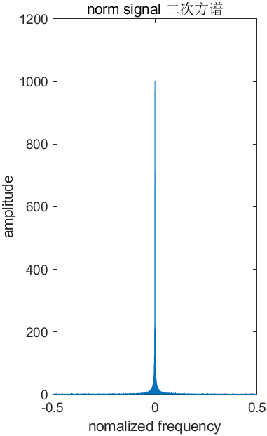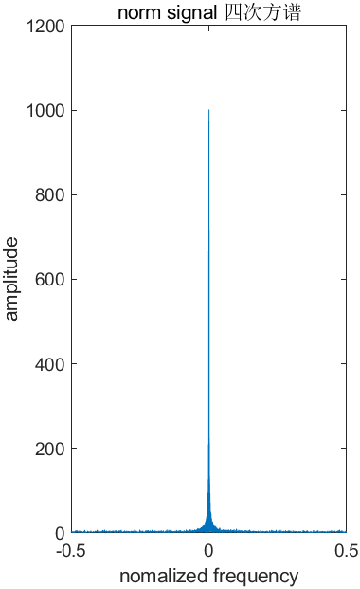
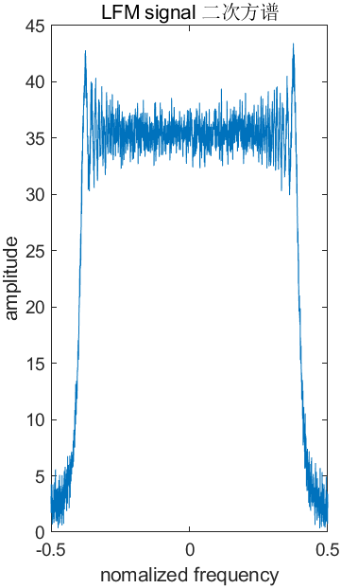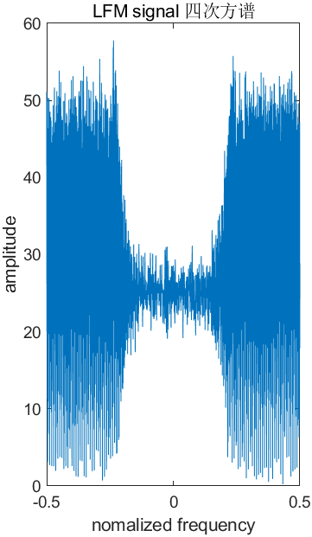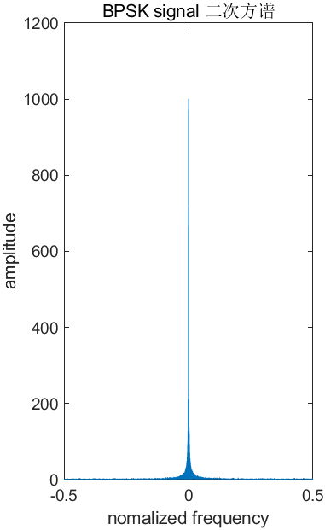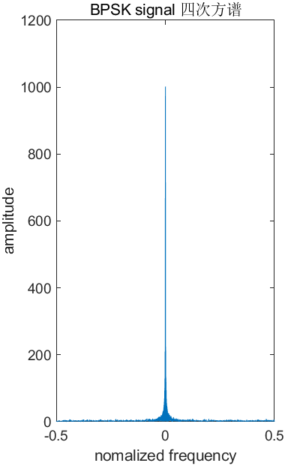
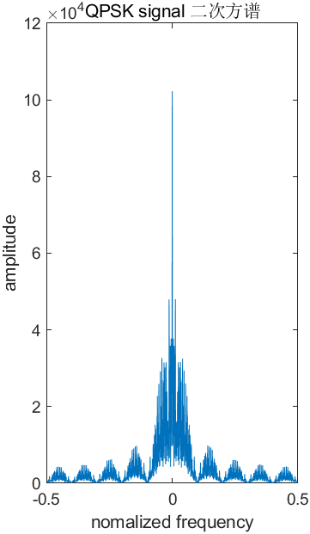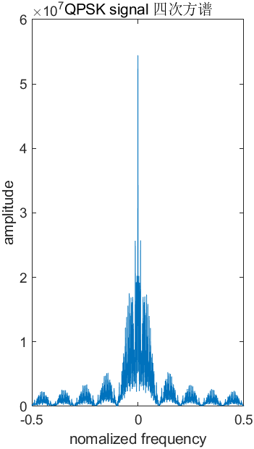
（4）针对不同调制类型，估计频率、PA。
估计频率的代码如下
function fc = estimate_fc(signal, fs)
N = length(signal);
y_fft = abs(fft(signal))/N*2;

[~, k] = max(y_fft);
r = 1;
if y_fft(k + 1) < y_fft(k - 1)
r = -1;
end

fc = fs*(k + r*y_fft(k+r)/(y_fft(k) + y_fft(k+r)))/N;
end
估计PA的代码如下
function PA = estimate_PA(signal)
[TOA, PW] = estimate_TOA_PW_by_power(signal);
signal_r = [signal(1:TOA-1), signal(TOA+PW+1:end)];

N = length(signal_r);
PA = mean(abs(signal_r).^2) - abs(mean(signal_r))^2;
end
仿真代码如下。
clear all;clc;close all;

ts = 2000; % 仿真时长

fs = 1; % 采样速率
fd = 0.1; % 符号速率
fc = 0.5; % 载频
PW = 1000; % 脉冲宽度
TOA = 200;
A = 1; % 振幅
SNR = 20; % 信噪比

N = ts * fs; % 采样点数
n = -TOA-PW/2:N-TOA-PW/2-1;
t = 0:1/fs:ts-1;

%% 信号
fprintf("实际值 PA: %d f: %d\n", 0.005, 0.5);

% 常规
norm_signal = radar_signal(fc, zeros(1, N), 0, PW, TOA, A, SNR);
fprintf("\n常规信号估计值 PA: %d f: %d\n", estimate_PA(norm_signal), estimate_fc(norm_signal, fs));

% LFM
B = 0.4; % 带宽
K = B / PW; % 调制斜率
LFM_signal = radar_signal(fc, K*pi*(n.^2), 0, PW, TOA, A, SNR);
fprintf("\nLFM信号估计值 PA: %d f: %d\n", estimate_PA(LFM_signal), estimate_fc(LFM_signal, fs));

% BPSK
s = (randsrc(ts*fd,1,[-1, 1]) * ones(1, fs/fd)).';
tn = pi .* s(:).' .* rectpuls(n, PW);
BPSK_signal = radar_signal(fc, tn, 0, PW, TOA, A, SNR);
fprintf("\nBPSK信号估计值 PA: %d f: %d\n", estimate_PA(BPSK_signal), estimate_fc(BPSK_signal, fs));

% QPSK
s = (randsrc(ts*fd,1,[-1, 1, 1i, -1i]) * ones(1, fs/fd)).';
tn = pi .* s(:).' .* rectpuls(n, PW);
QPSK_signal = radar_signal(fc, tn, 0, PW, TOA, A, SNR);
fprintf("\nQPSK信号估计值 PA: %d f: %d\n", estimate_PA(QPSK_signal), estimate_fc(QPSK_signal, fs));

测试结果如下。
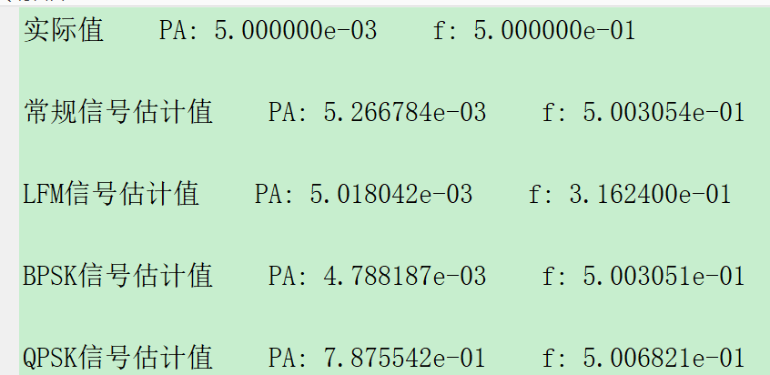

十、实验结论
门限设置：门限对于脉冲TOA（Time of Arrival）和PW（Pulse Width）的估计起着重要作用。通过适当设置门限，可以提高脉冲信号的检测准确性和可靠性。
TOA和PW估计：采用包络检波和门限检测等方法可以成功估计脉冲TOA和PW。这些方法基于接收信号的能量或者包络特征来确定脉冲信号的到达时间和持续时间。
脉内调制特征识别：利用二次方谱和四次方谱分析方法可以有效地识别信号的脉内调制特征。不同的调制类型如常规、LFM、BPSK和QPSK可以通过这些分析方法得到相应的特征。
频率估计：根据脉内信号样本的特性，可以利用一些频域分析方法估计信号的频率。这些方法可以帮助确定信号中的载频成分。
噪声功率估计：通过对实验中截获的信号样本进行分析，可以估计噪声功率。这些估计结果对于系统性能评估和调试具有重要意义。
十一、总结及心得体会
通过进行名为“雷达参数侦测实验”的实验，我们可以探索不同参数下雷达截获信号的特征及相关参数的估计方法。
脉冲信号检测和参数估计：通过包络检波、门限检测和能量检测等方法，我们能够成功地检测和估计脉冲信号的到达时间、持续时间和幅度。这些参数是雷达信号分析和处理的关键基础。
脉内调制特征识别：利用二次方谱和四次方谱等谱分析技术，我们可以有效地识别不同脉内调制类型的特征。这对于识别目标信号的调制方式以及后续处理和解调具有重要意义。
频率估计：通过对脉内信号样本进行频域分析，我们能够估计信号中的载频成分。这对于雷达信号的解调和信号处理能力评估非常重要。
噪声功率估计：在实验中我们能够估计噪声功率，这些参数可以用于系统性能评估和调试。准确的参数估计对于提高雷达系统的性能和可靠性至关重要。
通过这个实验，我们可以深入了解不同参数对雷达信号的影响，掌握相关参数的估计方法，并加深对雷达信号处理的理解。此外，我们还能够应用所学知识来分析和优化雷达系统的性能。
十二、对本实验过程及方法、手段的改进建议：
确保实验过程的连贯性和详尽性。描述每个步骤的目标和实施细节，以及每个步骤之间的关联性。这有助于理解实验的全貌并确保在实验过程中不会遗漏关键步骤或信息。

